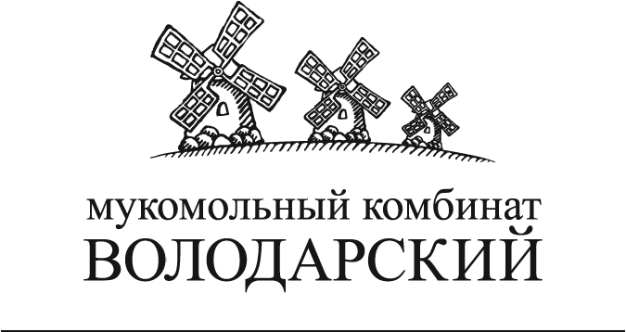
инн/кпп 5214009264/521401001
606070 Нижегородская обл.
г. Володарск ул. Южная,19а
тел/факс: (831) 228-90-80
e-mail:mkv@mkvolod.ru

« ___»___________________

ИНФОРМАЦИОННОЕ ПИСЬМО

ООО «Мукомольный комбинат «Володарский» уведомляет Вас в том, что с 11.12.2017г все платежи проводятся по следующим реквизитам:

Получатель: ООО «Мукомольный комбинат «Володарский»

Банк: ВОЛГО-ВЯТСКИЙ БАНК ПАО СБЕРБАНК г. Нижний Новгород
р/сч: 40702810042160103967
БИК: 042202603
к/сч: 30101810900000000603

ИНН/КПП: 5214009264/521401001
ОГРН: 1075249000310
ОКПО: 98513990
ОКВЭД: 10.61.2

Юр. Адрес: 606070, Нижегородская обл, Володарский р-н, Володарск г, Южная ул, дом № 19, корпус А

Директор: Дворникова Ольга Александровна

Гл. бухгалтер: Чернова Ирина Геннадьевна

